 | Name: | Klasse: | Datum: |  | KV 01
Bewegtes Lesespiel  Franz  in Bewegung | Ich habe die 1. Karte und beginne das Spiel mit  Franz als Rockstar  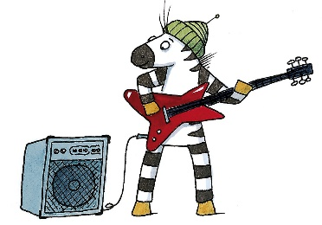  Wer hat Franz geht auf Zehenspitzen? | Ich habe…  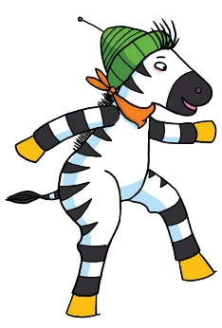  Wer hat Franz macht Kniebeugen? | Ich habe…  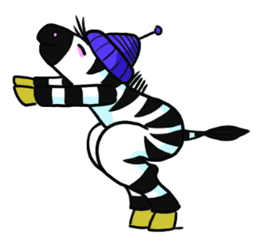  Wer hat Franz läuft Rollschuh? | Ich habe…  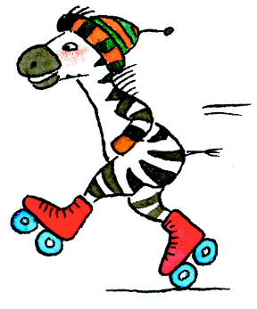  Wer hat Franz wackelt mit dem Po?
Ich habe…  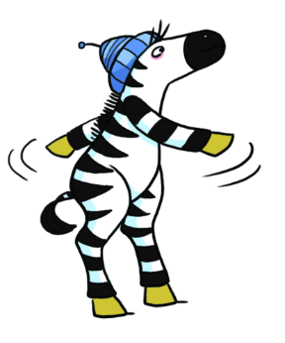  Wer hat Franz kreist die Arme? | Ich habe…  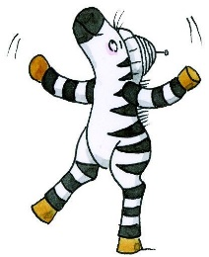  Wer hat Franz wackelt mit dem Körper? | 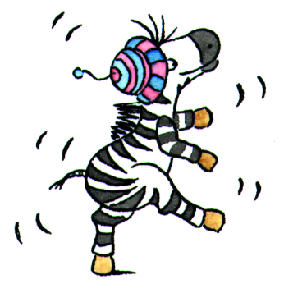  Ich habe…  Wer hat Franz kreist die Schultern? | Ich habe…  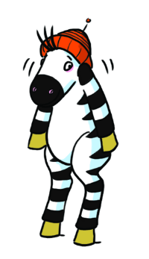  Wer hat Franz schwebt als Astronaut? | 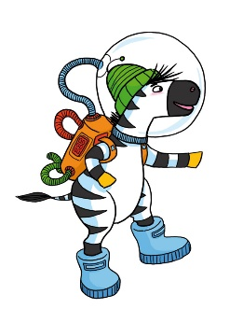  Ich habe…  Wer hat Franz läuft auf allen vieren?
Ich habe…  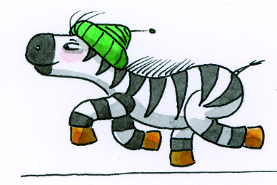  Wer hat Franz tanzt? | Ich habe…  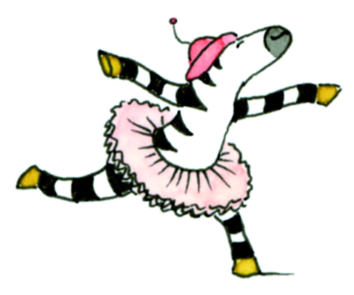  Wer hat Franz macht den Hampelmann? | 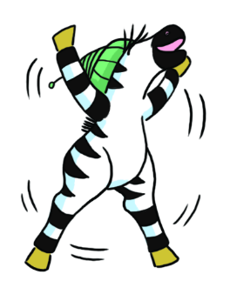  Ich habe…  Wer hat Franz hüpft auf einem Bein? | Ich habe…  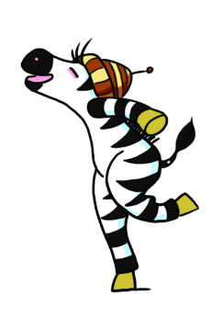  Wer hat Franz springt Seilchen? | Ich habe…  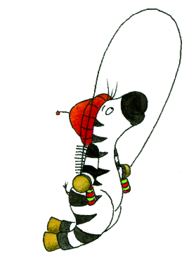  Wer hat Franz berührt seine Hufe?
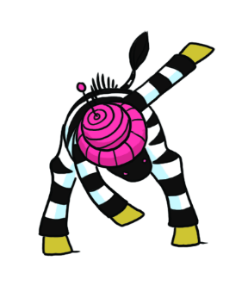  Ich habe…  Wer hat Franz macht eine Brücke? | Ich habe…  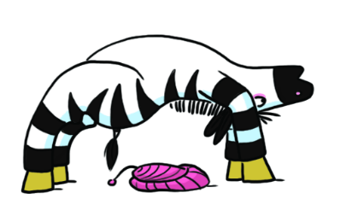  Wer hat Franz macht die Körperwaage? | 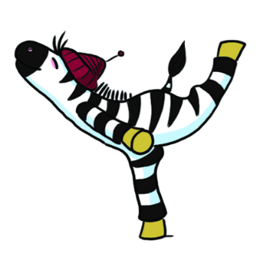  Ich habe…  Wer hat Franz hüpft wie ein Frosch? | 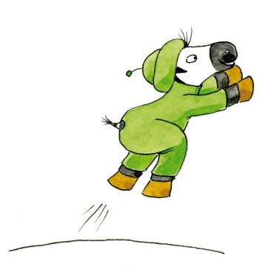  Ich habe…  Wer hat Franz fährt Skateboard? | 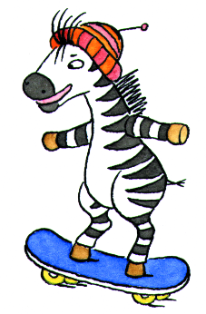  Ich habe…  Wer hat Franz wandert?
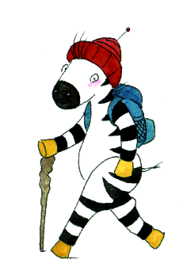  Ich habe…  Wer hat Franz übt Breakdance? | 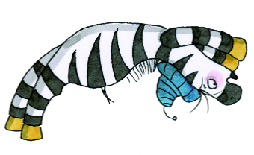  Ich habe…  Wer hat Franz spielt Basketball? | 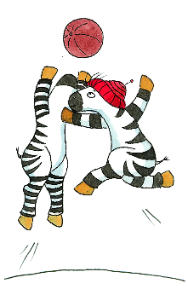  Ich habe…  Wer hat Franz fährt Roller? | Ich habe…  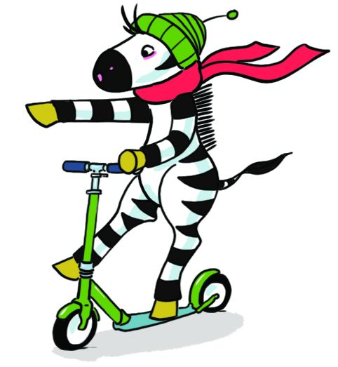  Wer hat Franz geht rückwärts? | 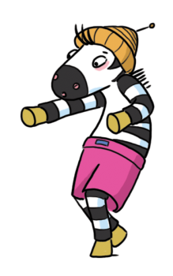  Ich habe…  Wer hat Franz hebt Gewichte?
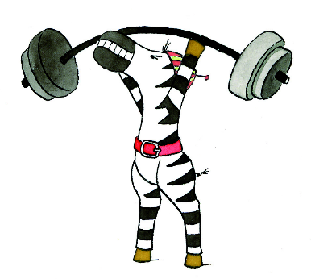  Ich habe…  Wer hat Franz joggt? | 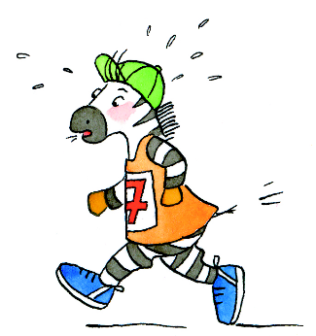  Ich habe…  Wer hat Franz fährt Auto? | Ich habe…  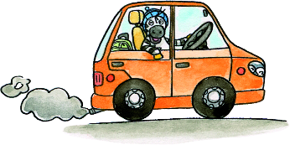  Wer hat Franz geht wie eine alte Oma? | 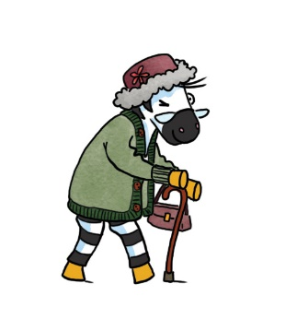  Ich habe…  Wer hat Franz reibt die Zauberkugel? | Ich habe…  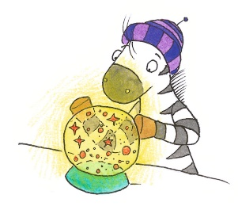  Und diese sagt mir:  ENDE!  Ihr wart  franztastisch!

